PRÉPARATION ET APPLICATION DES PEINTURES
ACTIVITES : PRÉPARATION DES SURFACES SIMPLES
Identification de la nature du subjectile niveau 4
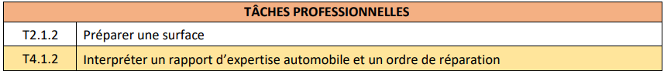
À partir d’un véhicule ayant subi un choc du 1er degré, appliquer une méthodologie de ponçage afin de recevoir les produits de garnissage et de sous couche

Après avoir pris connaissance de l’ordre de réparation qui incombe à la réalisation de la réparation sur le véhicule :
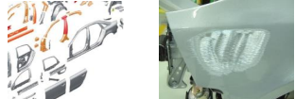
1 /Identifier l’élément et la nature du subjectile.

Elément | Amovible fixe | Amovible mobile | Inamovible

Nature | Thermoplastique | Acier | Aluminium

Citer trois critères d’identification afin de déterminer la nature du subjectile.

Expliquer quel procédé vous avez mobilisé sur le véhicule.
_______________________________________________________________________________________________________________________________________________________________________________________________________________________________________________________________________________________________________________________________________________

LES MATERIAUX APPLIQUES A L’AUTOMOBILE
- Décomposition de la masse d’un véhicule de segment B
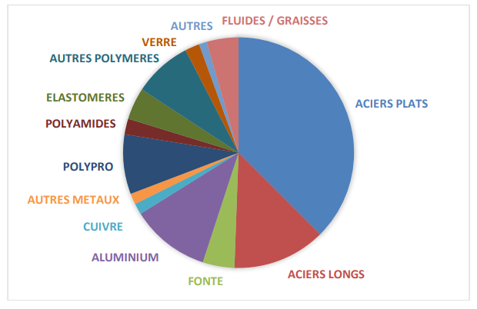
Citer le matériau le plus présent sur le véhicule de segment B

Qu’est-ce qu’un véhicule de segment B ? (Cours « la classification des véhicules »)

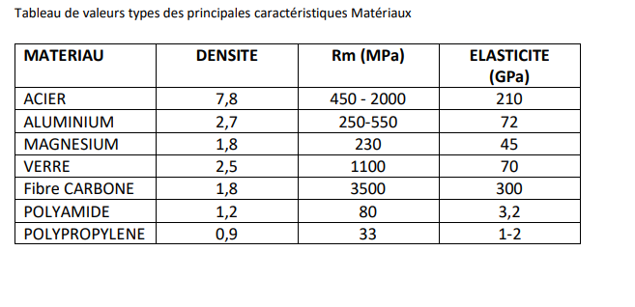
Faire une comparaison de l’acier et l’aluminium selon le tableau ci-dessus. Que pouvez-vous en conclure ? (Cours « approfondissement technologique les matériaux pour l’allègement des véhicules ».)
___________________________________________________________________________________________________________________________________________________________________________________________________________________________________________________________________________________________________________________________________________________________________________________________________________________________________________________________________________________________________________

